Тренинг толерантности для подростков.

Цель: дать представление о толерантности как проявлении гражданской позиции.
Задачи:
- ознакомить с понятиями толерантность и толерантная личность
- обсудить проявления толерантности и интолерантности в обществе.

Ход тренинга

Подготовка: написать определения толерантности на больших листах и прикрепить их перед началом занятия к доске или к стенам оборотной стороной к аудитории.
Придумать какие - нибудь эмблемы для участников тренинга
Каскад приветствий: Участники группы образуют полукруг. Каждый участник по очереди выходит в центр, поворачивается лицом к группе и здоровается со всеми так, чтобы не повторить использованные ранее приемы приветствия. Группа повторяет за каждым предложенное им приветствие. Назвать при этом своё имя.
Вопросы для обсуждения:
· Как вы себя чувствуете после «Каскада приветствий»?
· Какое из приветствий вам больше всего запомнилось? Почему? Диспут.
Упражнение-разминка “Аплодисменты”.
Цель: создание эмоционально-положительного настроя на работу педагогов.
Для этого необходимо поднять руки перед собой. Начинаем приветствие друг друга с тихих аплодисментов. Одним пальцем правой руки постучите по ладони левой руки. Прислушайтесь к этим тихим звукам. Теперь двумя пальцами, тремя – аплодисменты стали ярче, четырьмя, а теперь поприветствуйте друг друга целой ладонью.

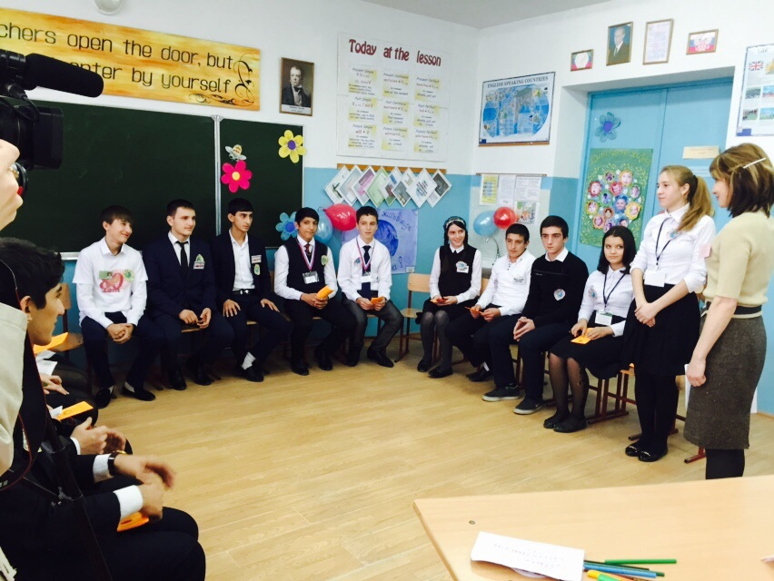

Процедура проведения: Ведущий делит участников на группы по 3—4 человека. Каждой группе предстоит выработать в результате «мозгового штурма» свое определение толерантности. Попросите участников включить в это определение то, что, по их мнению, является сущностью толерантности. Определение должно быть кратким и емким. После обсуждения представитель от каждой группы знакомит с выработанным определением всех участников.
После окончания обсуждения в группах каждое определение выписывается на доске или на большом листе ватмана.
После того, как группы представят свои формулировки, ведущий поворачивает заранее заготовленные определения «лицом» к аудитории. Участники имеют возможность ознакомиться с существующими определениями и высказать свое отношение к ним.
Обсуждение: Ведущий задает следующие вопросы:
- Что отличает каждое определение?
- Есть ли что-то, что объединяет какие-то из предложенных определений?
- Какое определение наиболее удачно?
- Можно ли дать одно определение понятию «толерантность»?
В процессе обсуждения обратите внимание на следующие моменты:
- Понятие «толерантность» имеет множество сторон.
- Каждое из определений выявило какую-то грань толерантности.
Это упражнение провести, как мозговой штурм. Каждой группе дать ватман и предложить на нем записать , что такое толерантность или нарисовать, можно и написать , и нарисовать. Затем вывесить всё на доске.
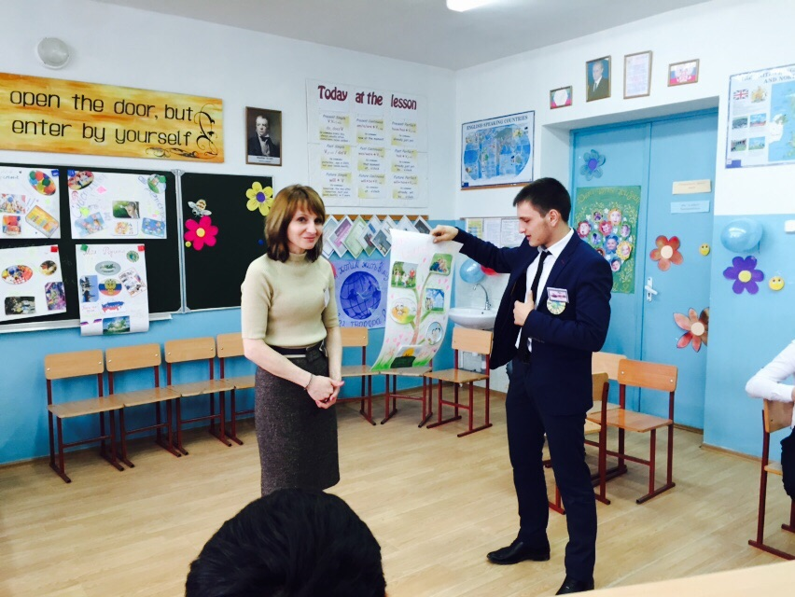

Упражнение «Орехи»
Цель: создать условия для обсуждения темы.
Материалы: пакет с грецкими орехами (можно картофель, крупный горох, фасоль) по числу участников Участники садятся в круг. Ведущий просит каждого из них взять по ореху, а потом в течение 1-3 минут внимательно рассмотреть и запомнить свой орех. Затем орехи складываются обратно в пакет. Ведущий перемешивает их, высыпает в центр круга и просит каждого участника найти свой. Когда это выполнено, ведущий просит рассказать, по каким признакам им удалось найти именно свой орех, чем он отличается от других. Обсуждение:
•Аналогия между орехами и людьми:
•Чтобы увидеть особенности, нужно приглядеться. На первый взгляд, все одинаковые.
•Как судят о ценности ореха?
•Зачем ореху скорлупа? (Люди выращивают скорлупу, чтобы чувствовать себя в безопасности, и не сразу открываются). Необходимо проявить терпение, внимание, заинтересованность к «иному», чтобы узнать его. ( мешочек с орехами)
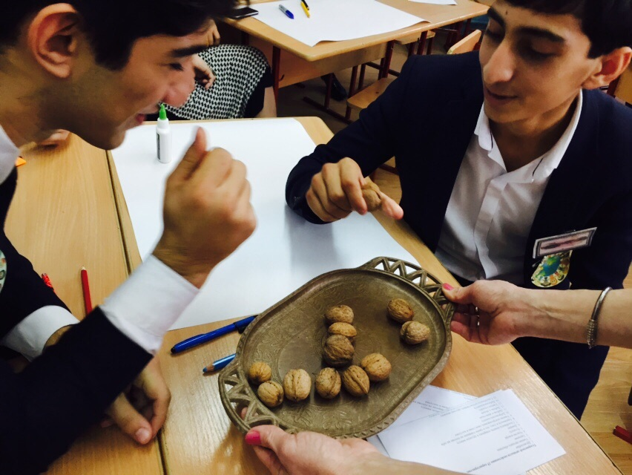

Критерии толерантности:
- взаимоуважение и терпимое отношение к различным группам (инвалидам, беженцам, малообеспеченным и др.);
- равные возможности для участия в политической жизни всех граждан;
- сохранение и развитие культурной самобытности языков национальных меньшинств;
- охват событиями общественного характера, праздниками как можно большего количества людей, если это не противоречит их культурным традициям и религиозным верованиям;
- возможность следовать своим традициям для всех культур общества;
- свобода вероисповедания без ущемления возможностей других членов общества;
- сотрудничество и солидарность в решении общих проблем;
- позитивная лексика в общении.

Задание: в течение трех минут обсудить примеры, встречающиеся в жизни, проявления людьми нетерпимости (интолерантности)
Материалы: ватманы, маркеры
По истечении 10 минут организуется презентация результатов работы групп.
На экран выводится слайд «проявление нетерпимости», вводится понятие интолерантности.
Проявления нетерпимости:
- оскорбления, насмешки, выражение пренебрежения;
- игнорирование (отказ в беседе, в признании);
- негативные стереотипы, предубеждения, предрассудки (составление обобщенного мнения о человеке, принадлежащем к иной культуре, полу, расе, этнической группе, как правило, на основе отрицательных характеристик);
- этноцентризм (понимание и оценка жизненных явлений сквозь призму ценностей и традиций собственной группы как эталонной и лучшей по сравнению с другими группами);
- поиск врага (перенос вины за несчастья, неблагополучие и социальные проблемы на ту или иную группу);
- преследования, запугивания, угрозы;
- дискриминация по признаку пола, сексуальной ориентации и других различий (лишение социальных благ, отрицание прав человека, изоляция в обществе);
- расизм (дискриминация представителей определенной расы на основе предпосылки, что одни расы превосходят другие);
- ксенофобия в форме этнофобий (антисемитизм, кавказофобия и др.), религиозных фобий, мигрантофобии (неприязнь к представителям других культур и групп, убеждение в том, что "чужаки" вредны для общества, преследование "чужаков");
- национализм (убеждение в превосходстве своей нации над другими и в том, что своя нация обладает большим объемом прав);
- фашизм (реакционный антидемократический режим, для которого характерны крайние формы насилия и массовый террор);
- империализм (покорение одних народов другими с целью контроля богатств и ресурсов подчиненных народов);
- эксплуатация (использование чужого времени и труда без справедливого вознаграждения, безрассудное использование ресурсов и природных богатств);
- осквернение религиозных или культурных символов;
- религиозное преследование (насаждение конкретной веры, ее ценностей и обрядов);
- изгнание (официальное или насильственное);
- сегрегация, включая апартеид (принудительное разделение людей различных рас, религий или полов, обычно в ущерб интересам одной группы); затронуть тему терроризма.
- репрессии (насильственное лишение возможности реализации прав человека), уничтожение и геноцид (содержание в заключении, физические расправы, нападения, убийства).

Упражнение: «Черты терпимой личности».
Форма работы: индивидуальная, коллективная, в кругу.
Подготовка. Фиксация на доске бланка опросника «Черты терпимой личности».
Черты терпимой личности (раздаточный материал)
Колонка А Колонка В
1. Дружелюбие
2. Умение прощать обидчика
3. Терпение
4. Чувство юмора
5. Чуткость
6. Доверие
7. Способность помочь товарищу в трудную минуту
8. Терпимость к тому, что в твоем товарище не похоже на тебя
9. Умение контролировать свои слова и поступки
10. Доброжелательность
11. Любовь к животным
12. Любовь к людям
13. Умение слушать
14. Любознательность
15. Способность сочувствовать другому человеку
Толерантной личности свойственны 15 характеристик. ( это распечатать для каждого ребенка) Далее предложить: поставить плюсы напротив тех черт, которые у них сильно проявляютя).

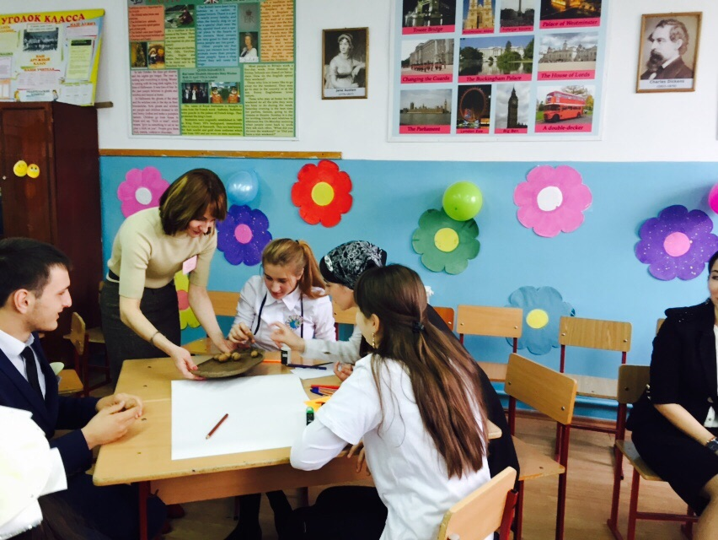
Задание. Постройте данную таблицу у себя на листе бумаги. Далее в колонке «А» поставьте: «+ » напротив тех трех черт, которые, по Вашему мнению, у Вас наиболее выражены; «О» напротив тех трех черт, которые у Вас наименее выражены.
Затем в колонке «В» поставьте: «+» напротив тех трех черт, которые, на Ваш взгляд, наиболее характерны для толерантной личности. Этот бланк останется у Вас и о результатах никто не узнает, поэтому Вы можете отвечать честно, ни на кого не оглядываясь.
Индивидуальная работа
Сейчас мы предлагаем составить характеристику ядра толерантной личности с точки зрения нашей группы в целом.
Поднимите руки те, кто отметил в колонке «В» первое качество (подсчет ведущим количества). Таким же образом подсчитывается число ответов по каждому качеству. Те три качества, которые набрали наибольшее количество баллов, и являются ядром толерантной личности (с точки зрения данной группы). Здесь можно применить разн каранд.

В заключении 4 команды из готовых вырезок с журналов готовят коллажи.
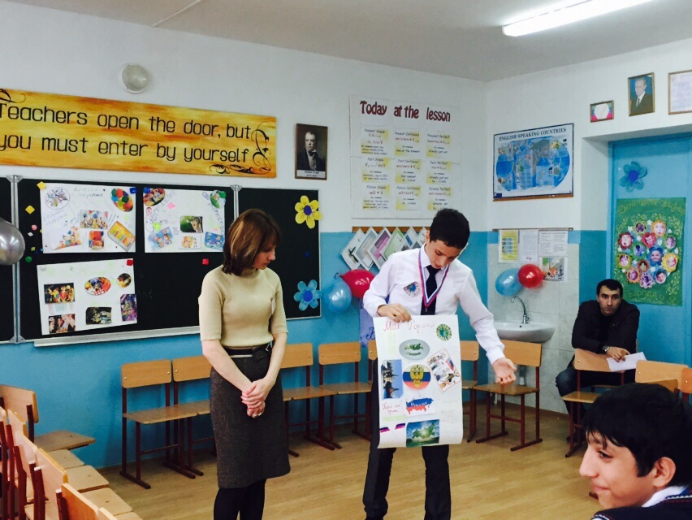

Рассказать притчу дооских мудрецов.
« Однажды наставник Путти сказал своим ученикам…..

Рефлексия:“Я желаю себе и другим…”
Мяч передаётся по кругу. Участник, который держит в руке мяч, говорит добрые пожелания себе и другим, затем передаёт мяч соседу.
